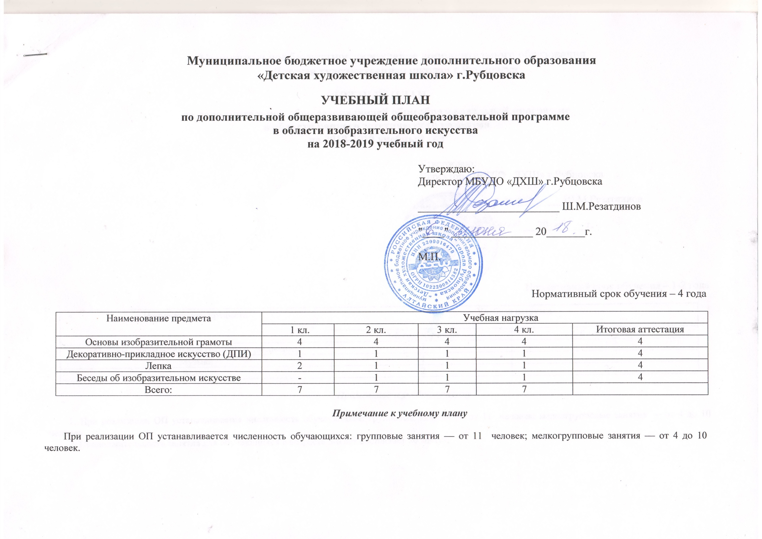

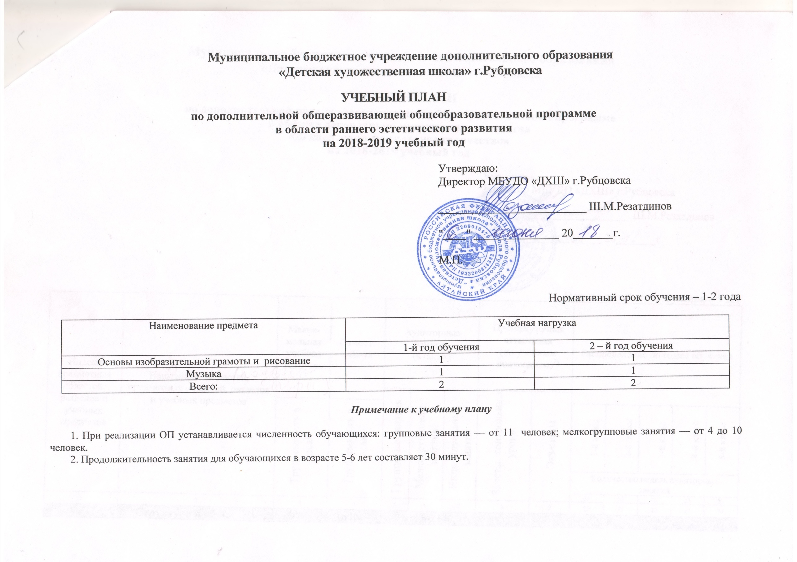

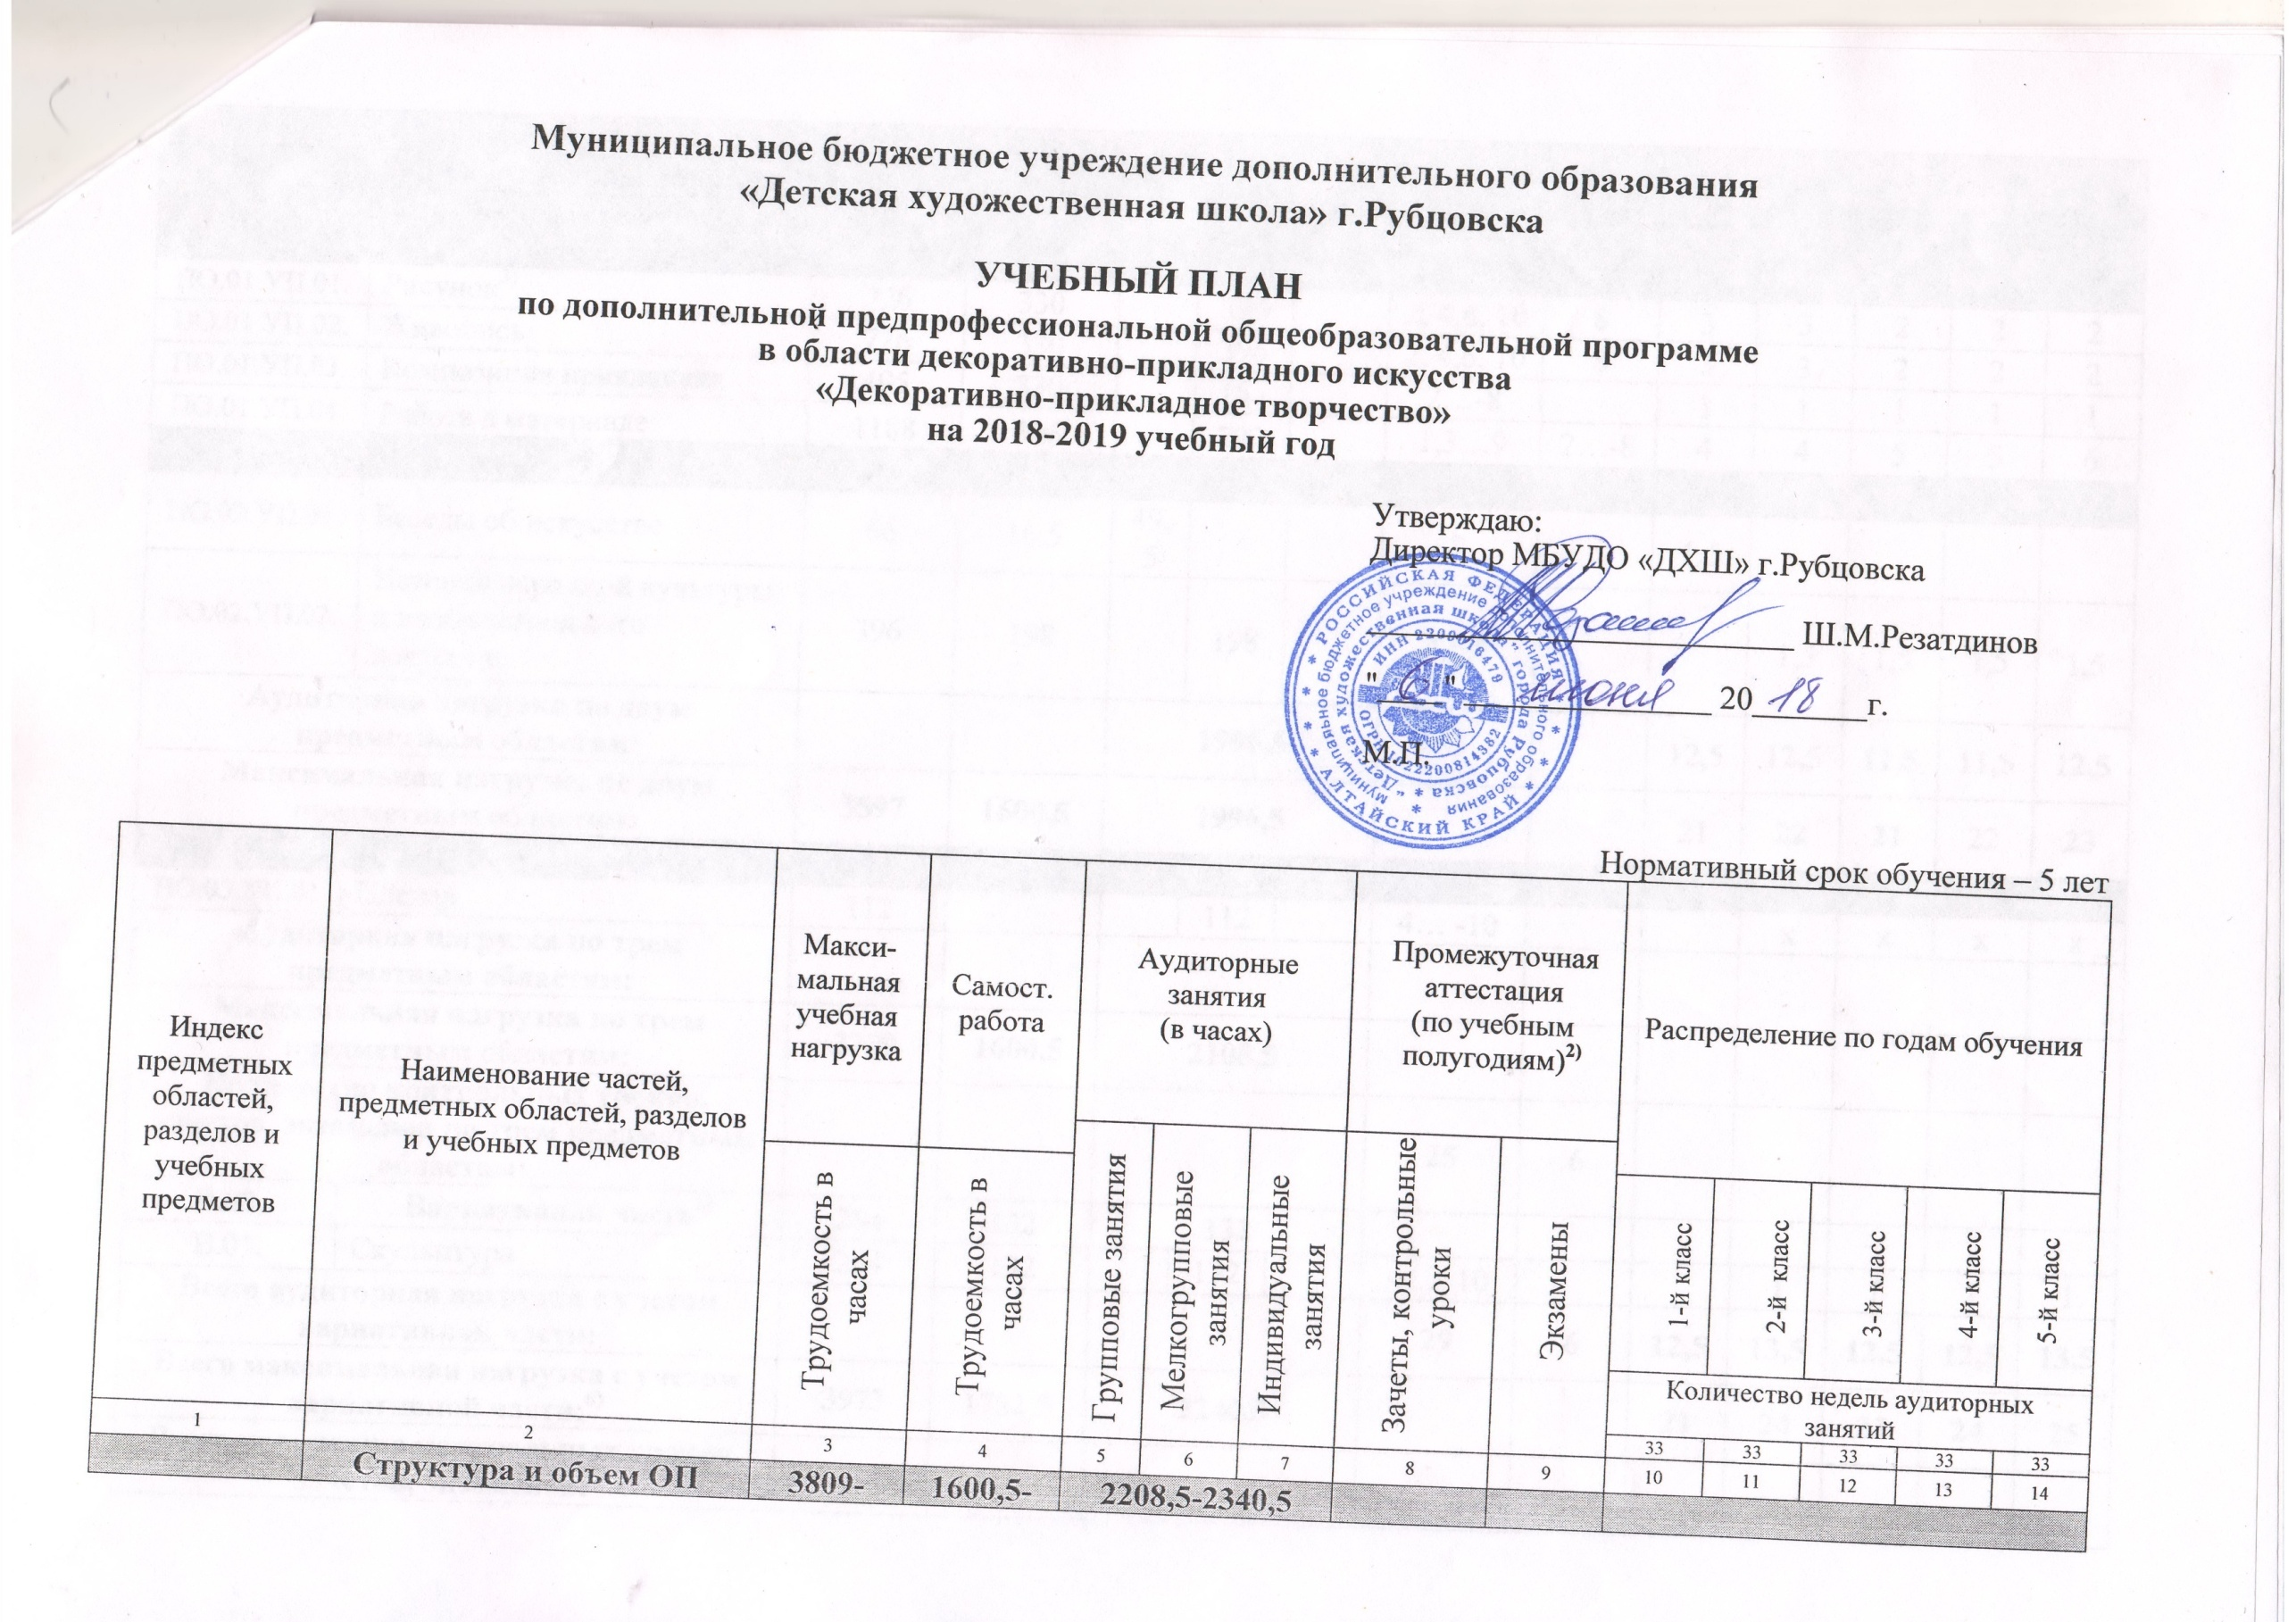

C:\Documents and Settings\User\Рабочий стол\Новая папка (2)\Scan2.tif

C:\Documents and Settings\User\Рабочий стол\Новая папка (2)\Scan20001.tif

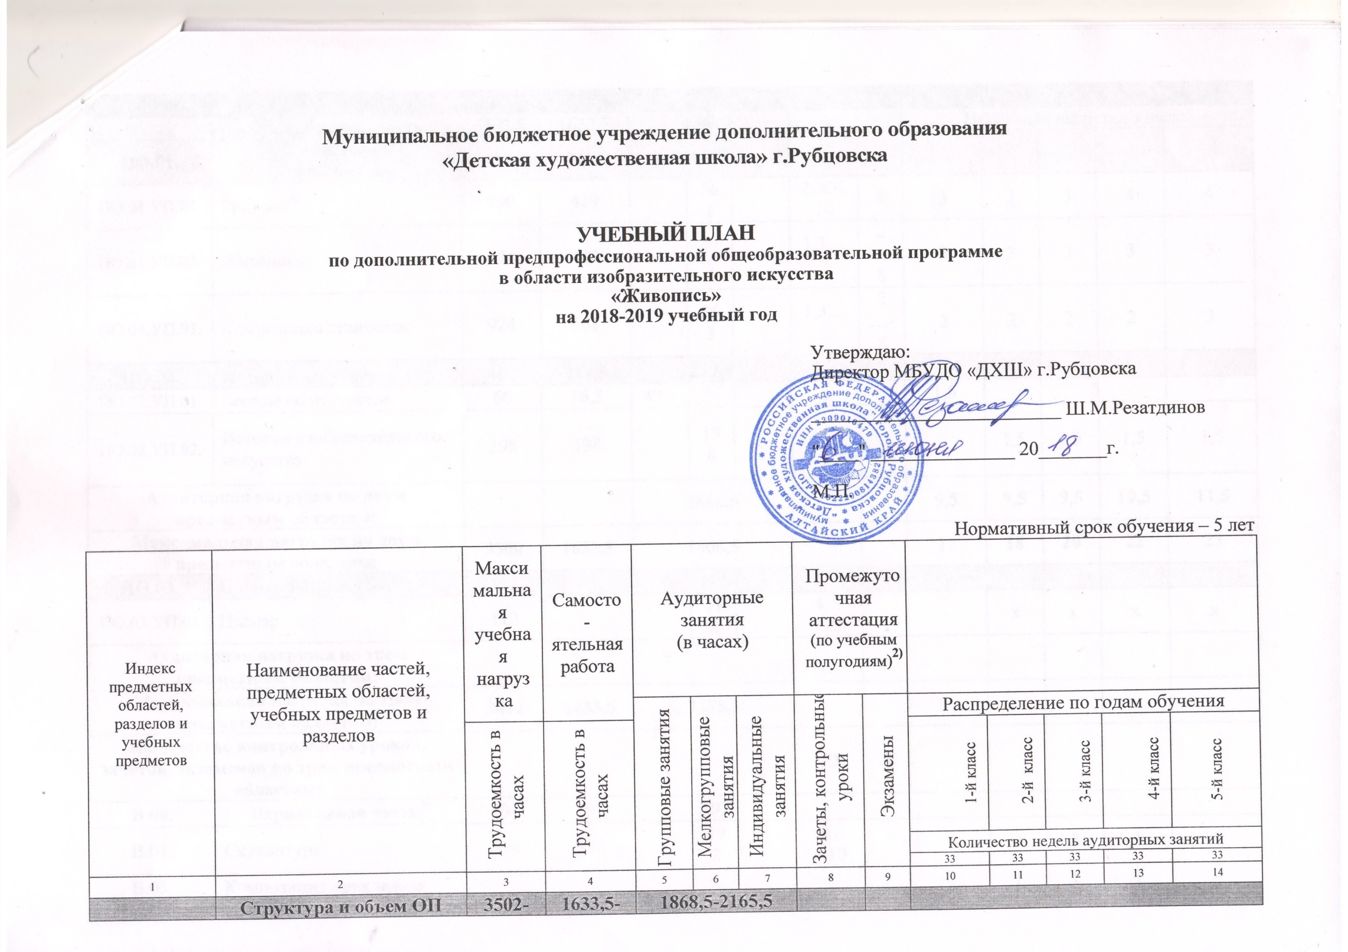

C:\Documents and Settings\User\Рабочий стол\Новая папка (2)\Scan20002.tif

C:\Documents and Settings\User\Рабочий стол\Новая папка (2)\Scan20003.tif